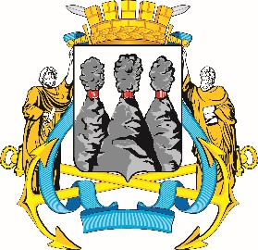
ГОРОДСКАЯ ДУМА
ПЕТРОПАВЛОВСК-КАМЧАТСКОГО
ГОРОДСКОГО ОКРУГА

ПРЕДСЕДАТЕЛЬ

ПОСТАНОВЛЕНИЕ

06.03.2023 № 33

О награждении Почетными грамотами Городской Думы Петропавловск-Камчатского городского округа

В соответствии с Решением Городской Думы Петропавловск-Камчатского городского округа от 31.10.2013 № 145-нд «О наградах
и почетных званиях Петропавловск-Камчатского городского округа» и протоколом заседания Комиссии Городской Думы Петропавловск-Камчатского городского округа по наградам от 02.03.2023 № 3

ПОСТАНОВЛЯЮ:

за значительный вклад в развитие образования на территории Петропавловск-Камчатского городского округа в результате добросовестного труда, высокого уровня профессионализма и в связи с празднованием Международного женского дня наградить Почетными грамотами Городской Думы Петропавловск-Камчатского городского округа следующих работников муниципального автономного общеобразовательного учреждения «Средняя школа № 24» Петропавловск-Камчатского городского округа:
Маркову Оксану Николаевну – социального педагога;
Оксень Наталью Павловну – учителя русского языка и литературы;
Трухину Александру Евгеньевну – учителя начальных классов.

Председатель Городской Думы Петропавловск-Камчатского  городского округа | А.С. Лиманов

